Министерство образования Республики Беларусь

Белорусский Национальный Технический Университет

Факультет информационных технологий и робототехники

Кафедра «Программное обеспечение вычислительной техники

и автоматизированных систем»

**Отчёт**

по лабораторной работе № 12

по дисциплине ***«РАЗРАБОТКА ПРИЛОЖЕНИЙ В ВИЗУАЛЬНЫХ СРЕДАХ»***

тема: **«СОЗДАНИЕ ПРИЛОЖЕНИЯ, ИСПОЛЬЗУЮЩЕГО ТЕХНОЛОГИЮ COM-ОБЪЕКТОВ»**

|  |  |  |
| --- | --- | --- |
| Исполнитель: |  | студент группы 10701217  Голованов Павел Андреевич |
| Преподаватель: |  | Гурский Николай Николаевич |

2019 учебный год

**ЛАБОРАТОРНАЯ РАБОТА № 12**

**СОЗДАНИЕ ПРИЛОЖЕНИЯ, ИСПОЛЬЗУЮЩЕГО ТЕХНОЛОГИЮ COM-ОБЪЕКТОВ**

Цель работы:

Изучить принципы создания COM-сервера и COM-приложения.

Задание:

Разработать COM-сервер, реализующий вычисление определенного интеграла. Разработать COM-клиент обращения к COM-

серверу. Примерный вид COM-клиента приведен на рис.1.

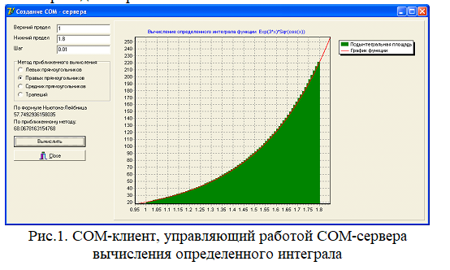

Результаты выполнения задания:

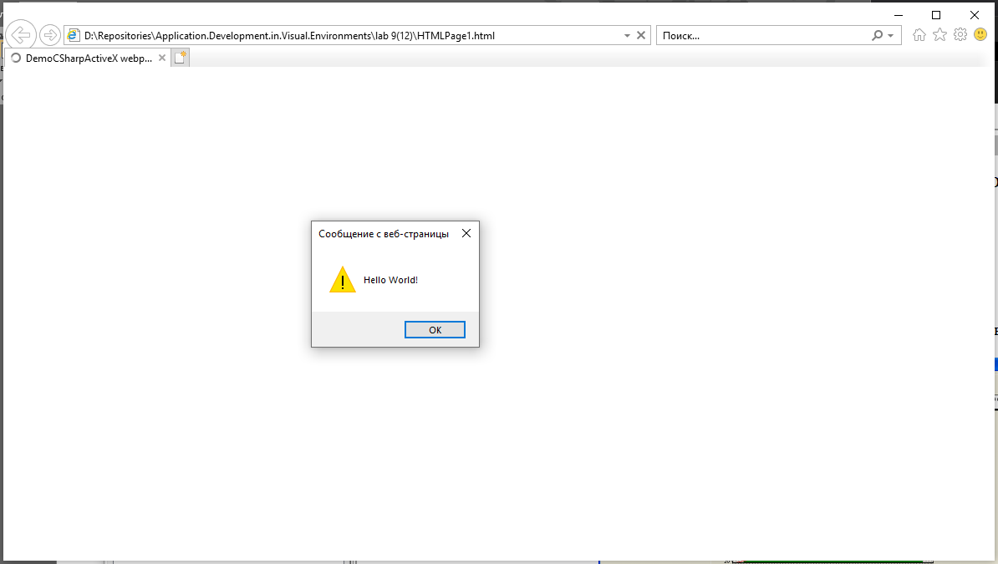

Рисунок 1 – Результат вызова COM-сервера из браузера.

*ПРИЛОЖЕНИЕ A*

Листинг исходных кодов программ

**Файл HelloWord.cs**

using System;

using System.Runtime.InteropServices;

namespace DemoCSharpActiveX

{

/// <summary>

/// Demo HelloWorld class

/// </summary>

[ProgId("DemoCSharpActiveX.HelloWorld")]

[ClassInterface(ClassInterfaceType.AutoDual)]

[Guid("415D09B9-3C9F-43F4-BB5C-C056263EF270")]

[ComVisible(true)]

public class HelloWord

{

[ComVisible(true)]

public String SayHello()

{

return "Hello World!";

}

}

}

**Файл HTMLPage1.html**

<!DOCTYPE>

<html>

<head>

<title>DemoCSharpActiveX webpage</title>

</head>

<body>

<OBJECT id="DemoActiveX" classid="clsid:415D09B9-3C9F-43F4-BB5C-C056263EF270" codebase="DemoCSharpActiveX.cab"></OBJECT>

<script type="text/javascript">

try {

var obj = document.DemoActiveX;

if (obj) {

alert(obj.SayHello());

} else {

alert("Object is not created!");

}

} catch (ex) {

alert("Some error happens, error message is: " + ex.Description);

}

</script>

</body>

</html>